Pictogrammen
Voor de plattegrond van uw eigen bedrijf kunt u gebruik maken van de onderstaande pictogrammen.

 | Eerste Hulpkoffer
 | (Centraal) telefoontoestel/receptie
 | Brandtelefoon
 | Brandblusser
 | Slanghaspel
 | Schadelijke stoffen
 | Parkeergelegenheid
 | Verzamelplaats

Vluchtroute aanduiding
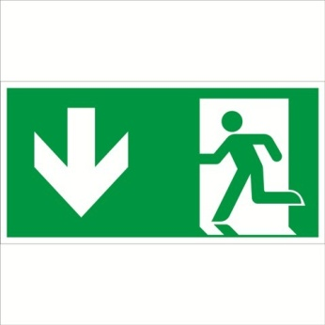 | Aanduiding voor Nooduitgang
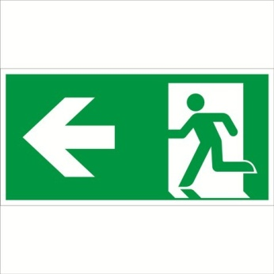 | Aanduiding Vluchtweg links
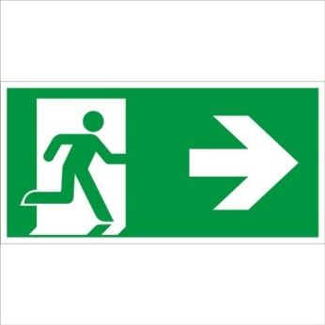 | Aanduiding Vluchtweg rechts
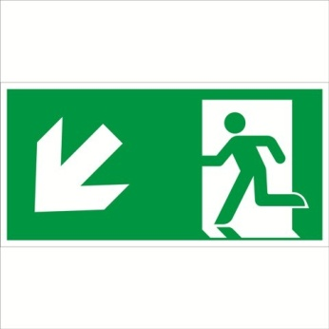 | Aanduiding Vluchtweg links beneden
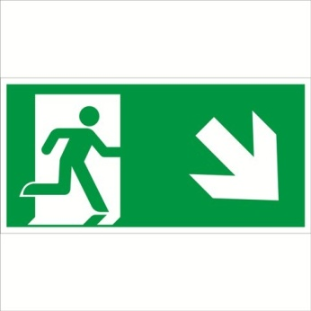 | Aanduiding Vluchtweg rechts beneden
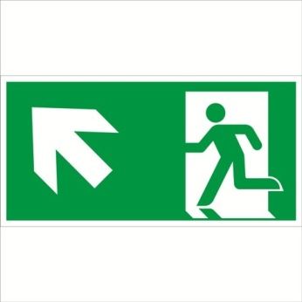 | Aanduiding Vluchtweg links boven
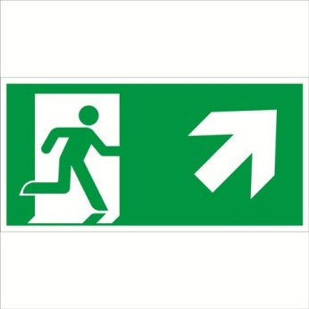 | Aanduiding Vluchtweg rechts boven
Aanduiding uitgang
 | Aanduiding van een uitgang
 | Aanduiding van een uitgang
 | Aanduiding van een uitgang

